Муниципальное бюджетное общеобразовательное учреждение
средняя школа «Центр образования»
г.Волгодонска

Методическая разработка
проектной деятельности в рамках внеурочных занятий
«Юный информатик» в 4 классе

Тема проекта: «Нам не страшен интернет»

Тема занятия: «Безопасный Интернет»

Номинация конкурса «Учитель здоровья»

Автор учитель начальных классов А.В.Севостьянова

2016 – 2017 учебный год

Данная разработка представляет собой итоговое занятие проекта «Нам не страшен Интернет» в рамках внеурочной деятельности «Юный информатик» для учащихся 4 класса. Цель проекта: изучить правила ответственного и безопасного поведения в сети Интернет, способы защиты от противоправных посягательств в сети Интернет и мобильной связи. В ходе занятия используются приёмы, направленные на сохранение здоровья учащихся при работе на компьютерах, а также систематизируются правила безопасного поведения при работе с Интернетом, знание которых позволяет сохранить психическое здоровье детей. Занятие рассчитано на 35 минут. Для проведения занятия необходим доступ каждого ПК к сети Интернет.

Содержание
- Конспект итогового занятия внеурочной деятельности по теме «Безопасный Интернет»
- Приложение 1. Экспресс–опрос (тест) «Безопасный Интернет».
- Приложение 2. Описание проекта «Нам не страшен Интернет».
- Приложение 3. Безопасные помощники.
- Приложение 4. Правила безопасности в сети Инетернет.
- Приложение 5. Стереокартинки для снятия глазного напряжения.
- Приложение 6. Фотоматериалы.
- Список используемых ресурсов.

Тема занятия: «Безопасный Интернет».

Цель: создание условий для формирования представлений о безопасном поведении в сети Интернет.

Планируемые результаты:
Предметные:
- систематизировать правила безопасного поведения в сети Интернет, правила сетевого этикета;
- упражнять в работе на ПК в режиме он-лайн;
- развивать умения работать в графическом редакторе Paint.
- формировать культуру внимательного отношения к своему здоровью во время работы на компьютере;
- воспитывать информационную культуру, интерес к предмету, ответственность за выполненную работу.
Метапредметные:
1) познавательные:
- формировать умение проходить тестирование в сети Интернет в режиме он-лайн;
- проводить аналогию между изучаемым материалом и собственным опытом;
- формировать навыки правильно оценивать степень безопасности ресурсов сети Интернет и основных приемов безопасного поведения в сети.
2) коммуникативные:
- развивать умение объяснять свою точку зрения.
3) регулятивные:
- развивать умения принимать и сохранять учебную задачу, управлять своей учебной деятельностью;
- развивать умение выполнять упражнения для тренировки зрения.
Личностные:
развитие навыков внимательного отношения к своему здоровью во время работы на компьютере; принятие и освоение социальной роли обучающегося, развитие мотивов учебной деятельности и формирование личностного смысла учения.

Тип занятия: комбинированный.
Методы и формы обучения: проектная деятельность; фронтальная, тестирование, индивидуальная.
Оборудование:
- для учителя: компьютер, проектор, интерактивная доска Smart, выход в сеть Интернет;
- для учащихся: ноутбуки с выходом в сеть Интернет, интернет-ресурс: https://www.microsoft.com/eesti/education/veebivend/koomiksid/rus/html/etusivu.htm, графический редактор Paint, набор стереокартинок, офтальмотренажер профессора В.Ф.Базарного; эскизы рисунков учащихся на тему «Нам не страшен Интернет», смайлики зелёного, жёлтого и красного цветов.

Ход занятия.

- Целеполагание. (1 мин)
- Ребята, сегодня на занятии внеурочной деятельности «Юный информатик» мы продолжим работу над нашим проектом «Нам не страшен Интернет». Скажите, что мы уже сделали в процессе работы над проектом? (Мы познакомились с опасностями сети Интернет, с правилами сетевого этикета, составили список детских поисковых программ и сайтов для безопасной работы в Интернете).
- Хорошо. Постепенно мы приближаемся к концу проекта, кто помнит, что мы планировали на следующем этапе? (Мы хотели нарисовать в программе Paint рисунки, изображающие опасности Интернета.)
- Совершенно верно. Лучшие работы мы разместим в буклете «Нам не страшен Интернет» и опубликуем в школьной газете «Центральный квартал». Но прежде чем мы приступим к практической части проекта, я предлагаю вам проверить как вы усвоили правила безопасности с сети Интернет.

- Интерактивный опрос.(3 мин)
В первом задании я предлагаю вам вспомнить понятия, с которыми мы познакомились в ходе изучения темы Интернет.

Упражнение «Установи соответствие» (на интерактивной доске)
(учащиеся по очереди выходят к доске и путем перетаскивания объектов подбирают подходящие понятия из строки к словами в столбике)

Исходный вариант:

Детский браузер
Электронная
Поисковая
Антивирусная
Детский поисковик

Почта Система Гогуль Спутник.Дети Программа

Результат:
Детский браузер - Гогуль
Электронная почта
Поисковая система
Антивирусная программа
Детский поисковик - Спутник.Дети

(по ходу выполнения задания учитель задает учащимся вопросы, которые позволяют объяснить понятия.)
Вопросы:
- Что такое браузер? (Интернет-программа для просмотра сайтов и веб-страниц)
- Для чего нужна электронная почта? (Эл.почта необходима для передачи и приёма информации.)
- Какую работу выполняет поисковая система? (Поиск информации в сети Интернет.)
- Какие детские поисковики знаете? (К детским поисковым системам относятся Спутник.Дети, AGAKIDS, Kids.quintura.)
- Для чего необходима антивирусная программа? (Эта программа позволяет обнаружить вредоносные программы, вирусы, а также очистить компьютер от них)
- Молодцы хорошо справились с вопросами.

4. Он-лайн тест «Безопасный интернет» (5 мин)

Ребята, а сейчас проведем он-лайн тест по теме «Безопасный Интернет». Включите, пожалуйста свои компьютеры
На рабочем столе найдите файл «Ссылка». Зайдите по ней на сайт интерактивного курса по Интернет-безопасности (http://www.microsoft.com/eesti/education/veebivend/koomiksid/rus/html/etusivu.htm). В разделе Тесты найдите ссылку на «вопросы для школьников 7-10 лет». Перед вами он-лайн тест по теме: «Безопасный Интернет». На каждый вопрос вы должны выбрать один вариант ответа. В конце теста нажмите кнопку

Эта кнопка позволит вам проверьте свои ответы. Если комментарий зелёного цвета – ответ правильный, если красного – ответ неверный, надо ещё раз повторить тему.
Учитель выясняет, в каких вопросах ошиблись учащиеся и коллективно обсуждается правильный ответ.
Вопросы теста в Приложении.

- Физминутка.(5 мин)
- Гимнастика для глаз по тренажёру В.Ф.Базарного
- Ребята, мы свами знаем, что во время работы на компьютере необходимо делать перерывы. Я предлагаю сделать гимнастику для глаз, используя офтальмотренажер доктора медицинских наук, профессора В.Ф.Базарного. Такая гимнастика расслабит наши глаза от напряжения.
(Учащиеся встают, подходят к тренажёру (банер на боковой доске) и выполняют движения глаз по направлению стрелок по команде учителя, движения выполняются несколько раз:
1) только глазами при неподвижной голове и туловище;
2) с помощью движений головы и туловища в нужном направлении, когда глаза неподвижно зафиксированы в глазницах.)

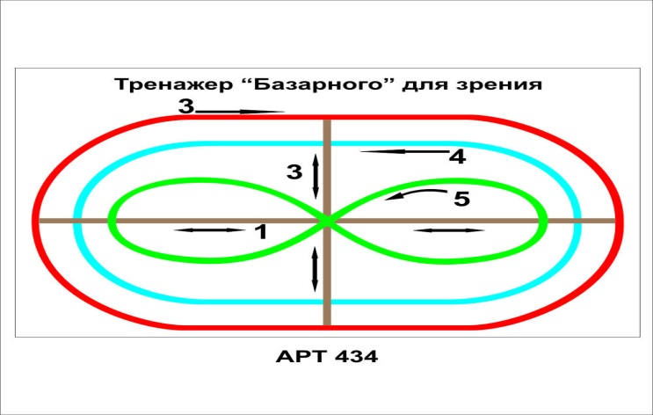

- Упражнение для глаз «3D картинка» (Приложение 3)
- Ребята, давайте покажем нашим гостям, ещё одно упражнение для глаз, которое тренирует мышцы глаза и тоже рекомендуется выполнять при длительной работе на компьютере.
(У каждого ученика на парте стереокартинка, путем плавного отдаления от глаз изображения, учащиеся добиваются стереоэффекта и называют увиденное изображение.)

- Подготовка к работе в программе Paint. (3 мин)
- После небольшого отдыха вернёмся к нашему проекту. Дома вы подготовили эскизы рисунков на тему «Нам не страшен Интернет», где постарались показать какие опасности в Интернете могут встретиться неопытному пользователю. Я попрошу прокомментировать ваши рисунки.
(Несколько учащихся рассказывают о своих рисунках: что они изобразили, о чем хотели предупредить начинающих пользователей Интернета, а также какими инструментами будут пользоваться при создании своего рисунка в программе Paint)

- Самостоятельная работа в графическом редакторе Paint. (10 мин.)
- Молодцы, ребята, я вижу вы очень старались. В следующей части нашего занятия мы приступим к практической части нашего проекта – созданию рисунка в программе Paint.
(учащиеся самостоятельно выполняют работу на ПК, учитель оказывает индивидуальную помощь)

- Демонстрация работ. (5 мин)
(Учащиеся через проектор демонстрируют свои работы в программе Paint, называя инструменты программы, которые использовались при создании рисунка.)

- Рефлексия (3 мин)
- Ребята, наш проект подошёл к завершению. Давайте подведем итоги. Какую цель мы ставили перед собой в начале проекта? (Изучить правила ответственного и безопасного поведения в сети Интернет, способы защиты от противоправных посягательств в сети Интернет и мобильной связи.)
- Как вы думаете, справились мы с этой задачей?
- Что больше всего запомнилось? Что показалось трудным?
- Кто считает, что работа над проектом была интересной и принесла пользу, полученные знания вы будете использовать в будущем и научите своих друзей, поднимет зеленый смайлик.
- Если вы считаете, что недостаточно хорошо изучили материал и вам еще требуется время для изучения проблемы, поднимите красный смайлик.
- Если вам было неинтересно и работа над проектом была бесполезной, поднимите жёлтый смайлик.

Используемы ресурсы:

- http://www.microsoft.com/eesti/education/veebivend/koomiksid/rus/html/etusivu.htm;
- http://nsportal.ru/nachalnaya-shkola/informatika/2014/01/14/konspekt-i-prezentatsiya-uroka-na-temu-bezopasnoe-povedenie;
- http://www.ligainternet.ru/encyclopedia-of-security/parents-and-teachers/parents-and-teachers-detail.php?ID=3652;
- http://detionline.com/
- http://zrenieostro.com

